# **DEPARTAMENTO EJECUTIVO**

Monte Cristo, 05 de mayo de 2025.

## **DECRETO Nº 56/2025**

**VISTO:**

El proyecto de Ordenanza remitido al Concejo Deliberante para su tratamiento y que lleva el Nro. 1542.

**Y CONSIDERANDO:**

Que la Ordenanza N.º 1542 fue aprobada y sancionada por el cuerpo legislativo de la ciudad en la Sesión Ordinaria del 30 de abril de 2025.

Que es atribución del Departamento Ejecutivo, de acuerdo al artículo 49 inciso 1 de la Ley Orgánica Municipal N.º 8102, promulgar, publicar y hacer cumplir las ordenanzas sancionadas por el Concejo Deliberante, y reglamentarlas en los casos que sea necesario.

Por ello:

**EL INTENDENTE MUNICIPAL DE LA CIUDAD DE MONTE CRISTO EN USO DE SUS ATRIBUCIONES OTORGADAS POR LA LEY ORGANICA MUNICIPAL N°8102**

**DECRETA:**

**Artículo 1º.-** PROMULGAR la Ordenanza que lleva el Nº 1542, que modifica el art. 2 de la Ordenanza N° 1515 de Autorización de Compra de Camión marca Toyota Hino Serie 300 Modelo 816.

**Artículo 2°. -** La Ordenanza referida en el artículo anterior fue sancionada por el Concejo Deliberante según consta en el Acta N.º 45 del Libro de Sesiones, correspondiente al 30 de abril de 2025.

**Artículo 3º.-** PROTOCOLÍCESE, Comuníquese, publíquese, dese al R.M. y archívese. -

|  |  |
| --- | --- |
| **FIRMADO** | **Int. Municipal Daniel Alejandro Haniewicz** |
|  | Sec. De Gobierno Dante Villalba |

Monte Cristo, 05 de mayo de 2025.

## **DECRETO Nº 57/2025**

**VISTO:**

La solicitud presentada por Pantry SAS CUIT 30717688682 representada en este acto por el Sr. Leopoldo Javier Scurti DNI 27.959.134, con fecha 26 de abril de 2025, mediante la cual solicita el alquiler del Polideportivo Municipal “ARENA MONTE CRISTO” para la realización el día 07 de junio de 2025, denominado “LA NOVENTOSA TOUR DE GABRIELA TESSIO”.

**Y CONSIDERANDO:**

Que por la Ordenanza N.º 1527/2025 se encuentra autorizada la posibilidad de alquilar el espacio municipal mencionado a terceros particulares con fines recreativos, culturales, deportivos o de esparcimiento.

Que la solicitud presentada cumple con los requisitos establecidos en la normativa interna vigente para el uso del espacio.

Que el evento propuesto se encuadra dentro de los parámetros permitidos, no vulnera disposiciones legales o reglamentarias municipales.

Que atento la oferta de la modalidad de pago ofrecida por la productora organizadora del evento a realizarse en el predio “ARENA MONTE CRISTO” y en virtud de lo dispuesto en la Ordenanza N.º 1527 y las facultades conferidas por su artículo 4º, consistente en la entrega de quinientas (500) entradas, cuyo valor nominal unitario ha sido fijado en pesos diez mil ($10.000), totalizando un monto de pesos cinco millones ($5.000.000); con plena disponibilidad y libre destino, habilitándola a disponer de las mismas para fines institucionales, sociales o comunitarios conforme su exclusivo criterio; es que en ese contexto, y con el objetivo de promover la equidad, inclusión y participación de los jóvenes de la ciudad, resulta pertinente destinar las mencionadas entradas a los estudiantes del último año del nivel medio de los establecimientos educativos públicos y privados de la ciudad de Monte Cristo, como forma de colaboración con los gastos vinculados al viaje de estudio y cena de egreso que tradicionalmente marcan el cierre de una etapa escolar.

Que corresponde al Departamento Ejecutivo autorizar el uso del espacio solicitado y celebrar el contrato de locación correspondiente.

Por ello:

**EL INTENDENTE MUNICIPAL EN USO DE SUS ATRIBUCIONES CONFERIDAS POR LA LEY ORGANICA MUNICIPAL 8102**

**DECRETA**

**Artículo 1º.-** **OTORGAR** en alquiler del Polideportivo Municipal “ARENA MONTE CRISTO”, ubicado en la intersección de calles Roberto Tarquini y Bartolomé Mitre de esta ciudad, Pantry SAS CUIT 30717688682 representada en este acto por el Sr. Leopoldo Javier Scurti DNI 27.959.134, para la realización el día 07 de junio de 2025, denominado “LA NOVENTOSA TOUR DE GABRIELA TESSIO”, en el horario comprendido entre desde las 00:00 horas hasta las 08:00 horas del día siguiente, exclusivamente para tareas de desarme y retiro de equipamiento, por el monto total de pesos cinco millones ($5.000.000) consistente en la entrega de quinientas (500) entradas al municipio.

**Artículo 2º.-** **DESTÍNENSE** las quinientas (500) entradas ofrecidas por la productora organizadora con motivo del evento a realizarse en el predio “ARENA MONTE CRISTO”, a favor de los alumnos que cursan el último año del ciclo lectivo de nivel medio de los colegios públicos y privados de la ciudad de Monte Cristo, a los fines de colaborar con la financiación de sus actividades de egreso, tales como el viaje de estudio y la cena de fin de curso.

**Artículo 3º.-** El alquiler estará sujeto a las siguientes condiciones:

* Obtener la pertinente habilitación municipal de Comercio e Industria, la cual deberá ser gestionada ante la Secretaría de Hacienda y abonar la Tasa Pertinente, en un todo de acuerdo con lo establecido con la Ordenanza Tarifaria vigente. -
* El evento deberá cumplir con todas las normativas de seguridad y orden público vigentes.
* El arrendatario deberá contratar personal de seguridad y asistencia médica en cantidad suficiente para garantizar la seguridad de los asistentes.
* El arrendatario será responsable de los daños que se ocasionen al Polideportivo Municipal durante el evento, así como de la limpieza y restauración del espacio al finalizar el evento.
* El arrendatario deberá presentar una copia de la póliza de seguro de responsabilidad civil que cubra posibles daños a personas o bienes durante el evento, con una antelación mínima de 3 días antes de la fecha del evento.

**Artículo 4º.-** El expendio de bebidas alcohólicas está autorizado durante el evento, de acuerdo con las normativas vigentes sobre la venta de alcohol en eventos públicos, debiendo el arrendatario garantizar que el expendio se realice para el consumo exclusivamente en el lugar del evento, sin permitir su consumo en la vía Pública y que su e expendio sea de forma responsable, siendo de cumplimiento estricto la Ordenanza N°1.210/19 en lo referido a la prohibición de expendio y consumo de menores y conforme a las disposiciones de seguridad.

**Artículo 5º.-** El arrendatario se compromete a cumplir con todas las normativas municipales y provinciales aplicables al evento, incluyendo las relativas a la protección del orden público, la seguridad, la higiene y la protección del medio ambiente.

**Artículo 6º.-** En caso de incumplimiento de las condiciones establecidas en el presente decreto, se aplicarán las sanciones correspondientes, que podrán incluir la suspensión del evento y la revocación del permiso de alquiler del Polideportivo Municipal, además de las sanciones económicas correspondientes.

**Artículo 7º: PROTOCOLICESE,** comuníquese, Publíquese, Dese copia al Registro Municipal, Archívese.

|  |  |
| --- | --- |
| **FIRMADO** | **Int. Municipal Daniel Alejandro Haniewicz** |
|  | Sec. De Gobierno Dante Villalba |

Monte Cristo, 23 de mayo de 2025.

## **DECRETO Nº 58/2025**

**VISTO:**

La realización del “Acto Patrio” conmemorativo del 25 de Mayo – Revolución de Mayo, llevado a cabo el día 25 de mayo de 2025 en el Arena Monte Cristo.

**Y CONSIDERANDO:**

Que es necesario implementar cortes de tránsito en ciertas calles de la ciudad para garantizar el desarrollo seguro del evento, la circulación de los asistentes y el orden en las actividades programadas.

Que la Municipalidad de Monte Cristo, en ejercicio de sus facultades de control de tránsito y seguridad, dispone las medidas necesarias para asegurar el normal desarrollo de la competencia.

Por ello:

**EL INTENDENTE MUNICIPAL EN USO DE SUS ATRIBUCIONES CONFERIDAS POR LA LEY ORGANICA MUNICIPAL 8102**

**DECRETA**

**Artículo 1º.- AUTORIZAR** el corte de calles en las siguientes intersecciones y arterias de la ciudad de Monte Cristo, con motivo del Acto Patrio en el “ARENA MONTE CRISTO”, sobre la Calle Bartolomé Mitre, entre Primo Romagnoli y Roberto Tarquini; Corte en Calle Roberto Tarquini, entre Bartolomé Mitre y Roque S. Peña a partir de las 09:00 hs del día 25 de mayo a 20:00h del mismo día.

**Artículo 2º.- NOTIFÍQUESE** al personal que se verá afectado por esta determinación, Inspectores de Tránsito, Personal de Maestranza y Servicios Generales, a los fines de dar estricto cumplimiento a lo ordenado en el presente, como así también a vecinos y comercios que se puedan ver afectados por tal determinación.

**Artículo 3º.- PROTOCOLICESE**, Comuníquese, publíquese, dese al R.M. y archívese.

|  |  |
| --- | --- |
| **FIRMADO** | **Int. Municipal Daniel Alejandro Haniewicz** |
|  | Sec. De Gobierno Dante Villalba |

# **CONCEJO DELIBERANTE**

## **ORDENANZA N° 1543**

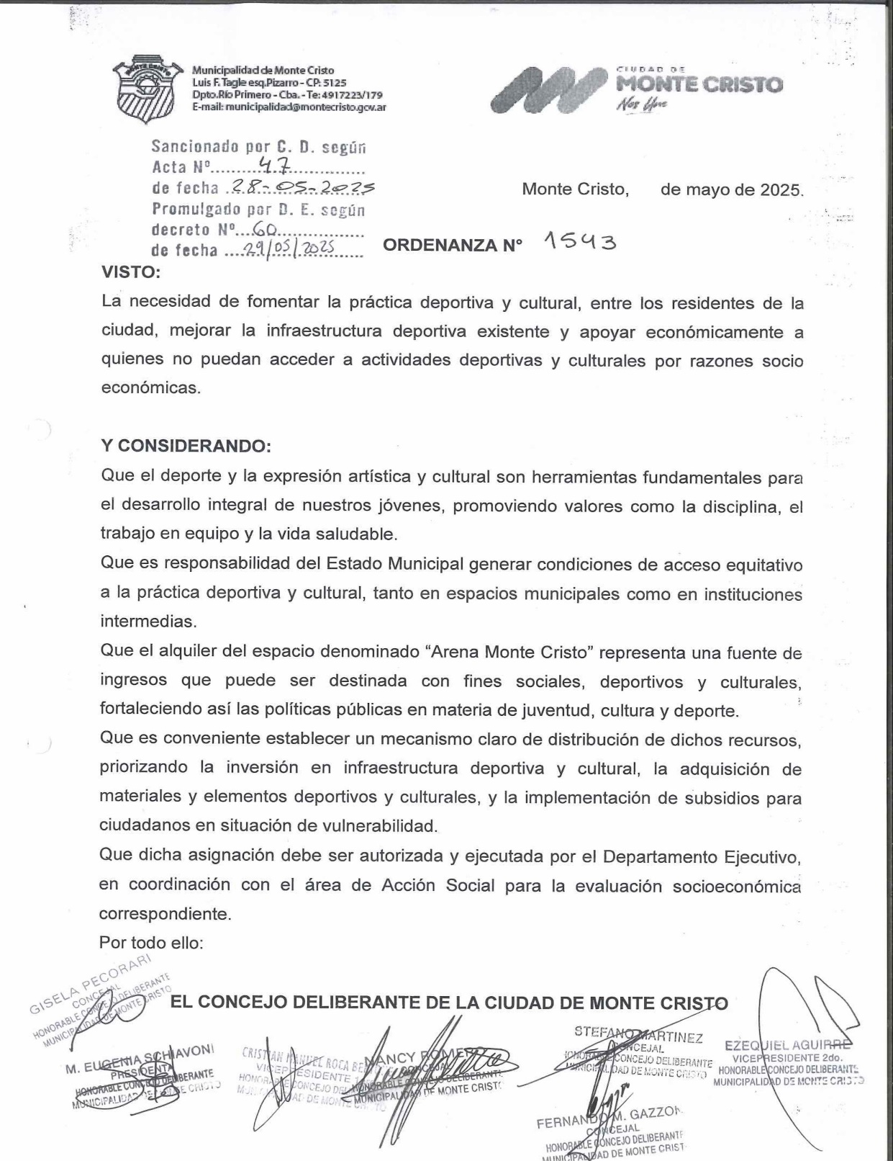

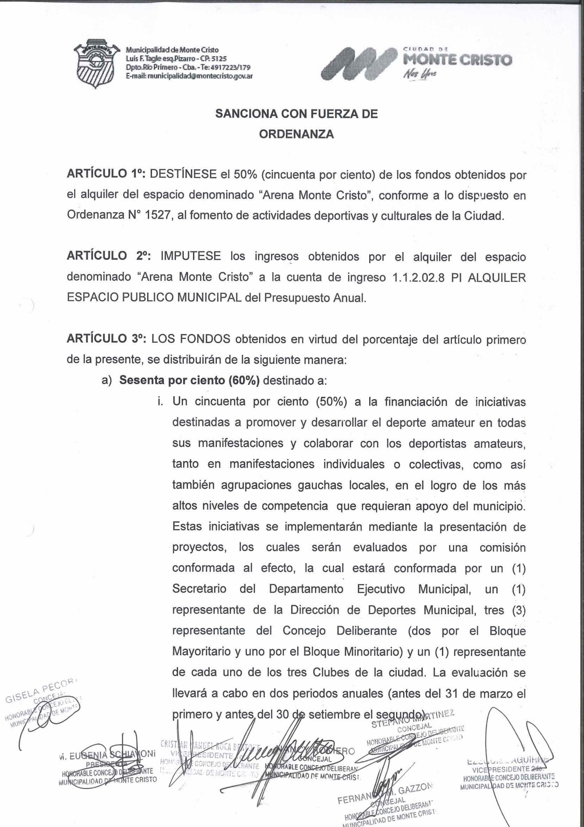

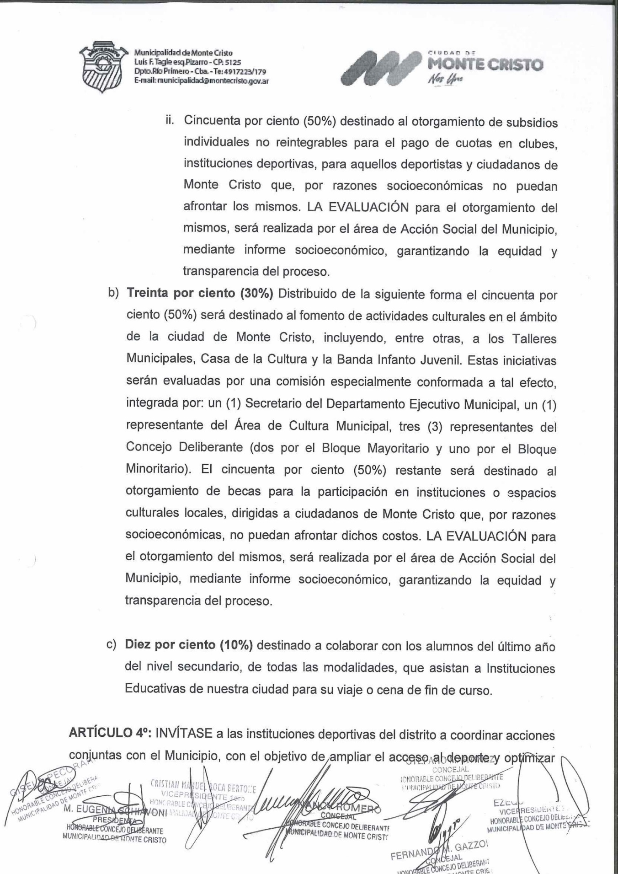

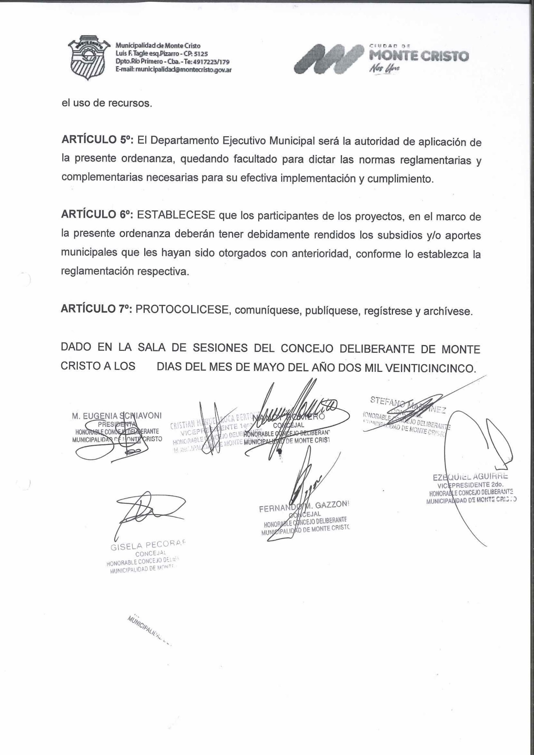

## **ORDENANZA N° 1544**

